2021-2022 EĞİTİM-ÖĞRETİM YILI
5 MAYIS ORTAOKULU MATEMATİK DERSİ 5.SINIF 2.DÖNEM 1.YAZILI SINAV SORULARI
AD :  SOYAD :  NO :  SINIF : |  |  | DEĞERLENDİRME
 |  |  | SINAV SONUCU
SORULAR
1-) Aşagıda verilen boşlukları uygun kelimelerle doldurunuz.(5X2=10P)  Doğrudaş, sonsuz, doğru parçası, dik, ışın,paralel  A-) Bir noktadan ............................... doğru geçebilir  B-)Aynı doğru üzerinde bulunan noktalara..................... noktalar denir.  C-)Bir ucu sınırlı, diğer ucu sınırsız uzayan düz çizgiye ............................... denir.  D-)Noktalardan oluşan uzunlukları ölçülebilen iki ucu da sınırlı olan düz çizgilere ……………… denir.  E-) 90 derecelik açı ile kesişen iki doğruya ………..  kesişen doğrular denir.  2-) Aşağıdaki ifadelerden doğru olanların başına ‘’D’’, yanlış olanların başına ‘’Y’’ harfi yazınız.(8p)  A) (…) Doğrular yalnızca iki büyük harf ile isimlendirilir.  B) (…) Ondalık gösterimlerde virgülden sonra en sağa atılan sıfırlar önemsizdir.  C) (…) Kesirlerle toplama işlemi yaparken paydalar eşitlenmez.  D) (…) Paydası 100 olmayan kesirler genişletme ve sadeleştirme ile yüzde sembolü ile gösterilir.  3-) Aşağıda verilen ondalık gösterimler arasına “>, < ve =” sembollerinden uygun olanları yazınız.(4p)  a) 14,17 ...... 14,2 b) 5,46 ...... 5,48  c) 5,08 ...... 0,65 d) 6,870 ...... 6,87  4-) Aşağıdaki ifadeleri küçükten büyüğe sıralayınız.  (8p)  a-) %54, %20 ve %75  b-) %45 , $\frac{5}{10}$ ve %55  9-)  8, 5, 0, 2 rakamlarının tamamı birer kez kullanılarak yazılabilecek; tam kısmı tek basamaklı en büyük ondalık gösterim ile en küçük ondalık gösterimin toplamını bulunuz. (5 puan)  10-)  H A L L  İ  Yandaki kareli kağıtta HALİL yazmak isteyen birisi ‘’İ’’ harfini nasıl hareket ettirmelidir.?(5P)  11-) Aşağıdaki toplama ve çıkarma işlemlerini yapınız.(5p)  a) 0,345 – 0,214 b) 0,14 + 0,794  12-)Aşağıdaki ondalık gösterimlerden hangisinin okunuşu yanlıştır?(5p)  A) 0, 57 = Sıfır tam yüzde elli yedi  B) 1, 09 = Bir tam yüzde dokuz  C) 21, 007= Yirmi bir tam yüzde yedi  D) 300, 3 = Üç yüz tam onda üç  13-) Pazarda su satan Hüseyin, sularının $\frac{3}{7}$’sini satıyor. Geriye 64 şişe suyu kaldığına göre Hüseyin kaç şişe su satmıştır? (5p)  A) 24 B) 32 C) 48 D) 56 |  | 5-) Aşağıdaki boşlukları uygun ifadelerle doldurunuz. (10 puan)  Yüzde ile Kesir çizgisi ile Virgül ile  % 45  0,68  % 5  $\frac{8}{10}$  % 2  6-) 1500 sayısının % 25’i kaçtır ?(5p)  7-) 650 sayısının % 30’u kaçtır?(5p)  8-)Aşağıda kareli kağıttaki doğru parçalarına eşit uzunlukta doğru parçası çiziniz.(10p)  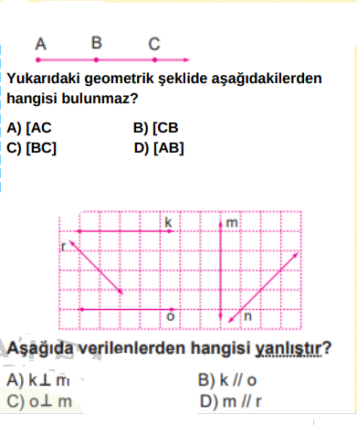  16-) " 604, 072" ondalık gösterimin çözümlenmiş hali aşağıdakilerden hangisidir? (5P)  A) 600 + 40 + 0,7+ 0,02  B) 600 + 4 + 0,7 + 0,02  C) 600 + 4 + 0,07+ 0,002  D) 600 + 40 + 0,7 + 0,02  Babamın 640 TL olan asgari ücretine % 5 zam geldi.  Babamın 640 TL olan asgari ücretine % 5 zam geldi.  Babamın 640 TL olan asgari ücretine % 5 zam geldi.  17-)  Babamın 4400 TL olan asgari ücretine % 5 zam geldi.  Buna göre, Mehmet Emin’in babasının yeni maaşı kaç TL olur? (5P)  A) 4600 B) 4660  C) 5672 D)6662  Matematikte zekadan  önce sabır gelir…  Cahit ARF  Halil İbrahim KARABOĞA  Matematik Öğretmeni

